*ISI: Technical Service Specifications*

**Historique des révisions**

|  |  |  |  |
| --- | --- | --- | --- |
| Version | Date | Description | Auteur(s) |
| 1.0 | 20/08/2013 | Version initiale | ATI |
| 2.2 | 06/03/2014 | Ajout de l’opération notifyModifiedData | ATI |
| 3.0 | 15/04/2021 | Standardisation du service | BCSS |
| 3.1 | 03/05/2021 | Standardisation des codes retour | BCSS |
| 3.1.1 | 16/06/2021 | Modernisation des opérations | BCSS |
| 3.1.2 | 26/07/2021 | Suppression des références à la carte SIS | BCSS |
| 3.1.3 | 22/12/2021 | Ajout de l’opération hasActiveCard et renommage de l’opération notifyModifiedData en hasUpToDateCard | BCSS |
| 3.1.4 | 17/01/2022 | Suppression de l’opération hasActiveCard et renommage de hasUpToDateCard en checkCardForModification | BCSS |
| 4.0 | 16/05/2024 | Digitalisation de la carte isi+  ***Version WSDL : 2024-05-16*** | BCSS |
| 4.0.1 | 28/05/2024 | Ajout d’un critère temporaire permettant la commande d’une carte physique  ***Version WSDL : 2024-05-28*** | BCSS |
| 4.0.2 | 06/06/2024 | Suppression de la référence au I700 et aux échanges OA-CIN | BCSS |
| 4.0.3 | 25/06/2024 | Consultation systématique pour les cartes digitales de PersonService pour les données nom, prénom(s), date de naissance et sexe | BCSS |
| 4.0.1 | 02/10/2024 | Corrige le pattern de CardNumberType pour permettre les numéros de carte digitale en ACPT | BCSS |

***Version actuelle WSDL : 2024-10-02***

Participants :

* Alain Tilmant (ATI)
* Jorick Flabat (JFL)

**Documents connexes**

|  |  |
| --- | --- |
| Document | Auteur(s) |
| Documentation disponible sur <https://www.ksz-bcss.fgov.be>  Rubrique : Services et support / Méthode de travail / Architecture orientée service | BCSS |
| 1. Documentation générale relative aux définitions des messages de la BCSS   [Définitions de messages des services BCSS](https://www.ksz-bcss.fgov.be/sites/default/files/assets/services_et_support/cbss_service_definition_fr.pdf) | BCSS |
| 1. Description de l'architecture orientée service de la BCSS   [Documentation relative à l'architecture orientée service](https://www.ksz-bcss.fgov.be/sites/default/files/assets/services_et_support/08soa_customer2bcss.pdf) | BCSS |
| 1. Liste des actions pour accéder à la plate-forme des services web de la BCSS et pour tester la connexion.   [Accès à l'infrastructure SOA de la BCSS](https://www.ksz-bcss.fgov.be/sites/default/files/assets/services_et_support/11soa_accesinfrastructurebcss.docx) | BCSS |

**Table des matières**

1 Objectif du document 4

2 Acronymes 4

3 Aperçu du service 4

3.1 Contexte 4

3.1.1 Diagramme de contexte 5

3.2 Vue globale des données échangées 5

3.2.1 Clé business 5

3.2.2 Description des données 6

3.3 Déroulement général 10

3.3.1 Diagramme de communication 10

3.3.2 Diagramme d’activité 12

3.4 Etapes de traitement à la BCSS 12

3.4.1 Authentification du client 13

3.4.2 Contrôle de l’intégrité des messages 13

3.4.3 Logging légal de sécurité 13

3.4.4 Contrôle d’autorisation 13

4 Description des messages échangés 14

4.1 Partie commune aux opérations 14

4.1.1 Identification du client [informationCustomer] 14

4.1.2 Identification de la BCSS [informationCBSS] 14

4.1.3 Contexte légal de l’appel [legalContext] 15

4.1.4 Statut de la réponse [status] 15

4.1.5 NISS avec status [ssin] ‘annulé’ ou ‘remplacé par’ 16

4.2 Fault 16

4.3 Description des messages par opération 16

4.3.1 orderCard 16

4.3.2 suppressCard 23

4.3.3 returnPost/sendToHolder 25

4.3.4 getBackCard 28

4.3.5 consultCard[s]ByX 30

4.4 Configurations 33

5 Protocole du service 33

6 Codes du statut des réponses BCSS 35

6.1 Business 35

6.2 Technique 36

7 Disponibilité et performance 36

7.1 Volumes et fréquence 36

7.2 En cas de problèmes 37

8 Questions ouvertes 37

9 Best practices 38

9.1 Validation à l’aide d’un WSDL/XSD 38

9.2 Format des dates 38

10 Annexes 38

10.1 Codes RCA 38

10.2 Raisons d’annulation 40

# Objectif du document

Ce document décrit les spécifications techniques du Web Service isi de la plateforme SOA de la BCSS.

Il décrit le contexte, les modalités d’utilisation, les fonctionnalités et les opérations (requêtes et réponses) du service. Pour chaque type de message, des exemples sont ajoutés. La fin du document contient une liste de codes erreur susceptibles d’être retournés.

Avec ce document le service informatique du client doit être capable d’intégrer et d’utiliser correctement le Web Service de la BCSS.

# Acronymes

* **BCSS** : Banque Carrefour de la Sécurité Sociale
* **NISS** : Numéro d’Identification à la Sécurité Sociale
* **isi+**: identification sociale / sociale identificatie (+ pour complémentaire)
* **RN**: Registre national

# Aperçu du service

## Contexte

Depuis l’abandon de la carte SIS, le statut de soins de santé du patient est déterminé directement en consultant la base de données en ligne des mutualités.

De manière générale, la carte d’identité, le permis de séjour, etc. sont utilisés pour identifier le patient. Les personnes qui ne sont pas concernées par les cartes d’identité ou permis de séjour pourront être identifiées par la carte isi+. Pour des raisons pratiques au sein des familles, les enfants de 12 ans et moins sont également ciblés par la carte isi+.

Le service décrit dans ce document est utilisé par les OA, par l’intermédiaire du CIN.

*Remarque : Durant le GT digitalisation isi+, le 25/04/2024, il a été décidé que la commande d’une carte digitale ne sera supporté que par ce service. Les flux I70X en batch resteront actifs temporairement pour la commande de carte physique le temps que tous les OAs aient effectué la transition.*

⚠ Attention : La maintenance des flux I700 en batch et le critère permettant la commande d’une carte physique ne sont que temporaire. Une fois que tous les OA auront migré vers la carte digitale ou que le contrat avec Zetes arrive à expiration (avril 2026), les services seront adaptés afin de ne plus permettre la commande d’une carte physique.

*Ce service sera par contre toujours accessible pour la gestion des cartes physiques créées précédemment (annulation, consultations, etc.).*

### Diagramme de contexte

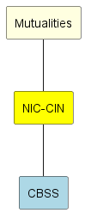

## Vue globale des données échangées

Le Web Service ISI offre les opérations suivantes :

* Obtenir l’émission d’une nouvelle carte isi+;
* Supprimer une carte isi+;
* Consulter les cartes isi+ émises ;

et uniquement pour une carte physique :

* Déclarer un retour poste ;
* Déclarer un nouvel envoi vers le titulaire ;
* Déclarer la récupération d’une carte.

⚠ Attention : Durant le GT de travail sur la digitalisation de la carte, le 25/04/2024, il a été décidé que les I705 serait remplacé par le ReplacedSSIN des mutations registres. Pour une carte digitale uniquement, les changements de nom, prénom(s), sexe et date de naissance[1] se feront directement sur la carte en base de données. Par contre, un changement de NISS devra faire l’objet d’une nouvelle commande de carte et ne sera effectué que sur l’initiative de l’OA à partir des mutations registres. De ce fait, les NISS ayant une carte digitale ne seront plus mentionnés dans les flux I705. Le flux I705 est cependant maintenu pour les cartes physiques.

### Clé business

Chaque carte isi+ est identifiée par un numéro de carte sur 10 positions.

|  |  |
| --- | --- |
| **Plage de numéros** | **Description** |
| < 5.000.000.000 | Plage réservée à la carte SIS |
| [5.000.000.000, 5.999.999.999] | Cartes physiques de production |
| [6.000.000.000, 9.899.999.999] | Cartes digitales de production |
| [9.900.000.000, 9.900.999.999] | Cartes physiques de test |
| [9.901.000.000, 9.949.999.999] | Cartes digitales de test |
| [9.950.000.000, 9.964.999.999] | Cartes physiques d’acceptation |
| [9.965.000.000, 9.999.999.999] | Cartes digitales d’acceptation |

### Description des données

#### isi+

Une carte isi+ est décrite avec les données suivantes :

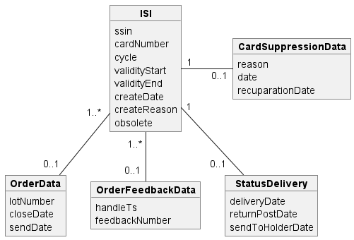

#### Cycle

Le cycle de la carte isi+ décrit l’état de celle-ci :

* D (Digital) : la carte digitale est créée dans notre système et est directement utilisable en production
* C (Created) : la carte physique est créée dans notre système et les données permettant de la personnaliser ont déjà été récupérées
* O (Ordered) : les informations pour la personnalisation de la carte ont été envoyées au producteur. La carte ne peut donc plus être annulée.
* P (Produced) : la carte a été personnalisée et est utilisable en production
* S (Suppressed) : la carte a été supprimée et n’est plus utilisable en production si celle-ci avait été personnalisée.

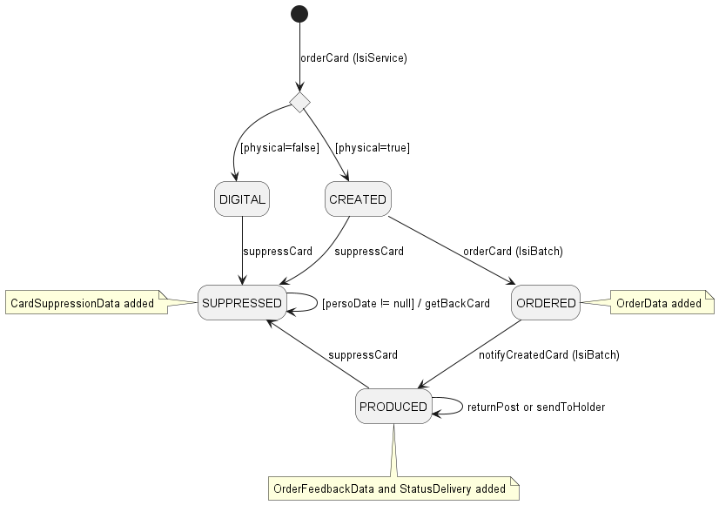

#### Datamatrix

En plus des données reprises ci-dessus, une carte isi+ est associée à d’autres données reprises dans le Datamatrix (aussi appelé code2D dans le jargon isi+) de la carte.

Le code Datamatrix est un code barre à 2 dimensions se trouvant sur le verso de la carte. Une fois décodé, le contenu respecte le schéma XSD  isiID.xsd :

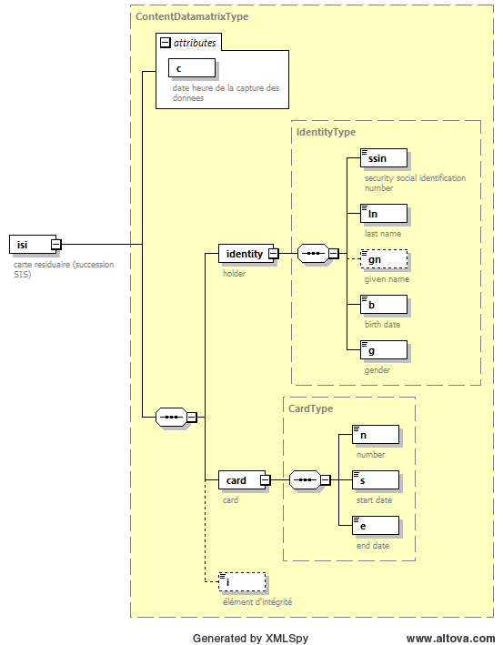

#### Recto

* NISS
* Nom
* Prénoms (maximum 2)
* Date de naissance
* Sexe
* Numéro de la carte
* Période de validité



#### Verso

* Code-barre 128C (22 positions)
  + NISS
  + ‘0’
  + Numéro de carte
* Datamatrix
  + Contenu du datamatrix (cfr. 3.2.2.3)



## Déroulement général

### Diagramme de communication

#### Commande d’une carte physique

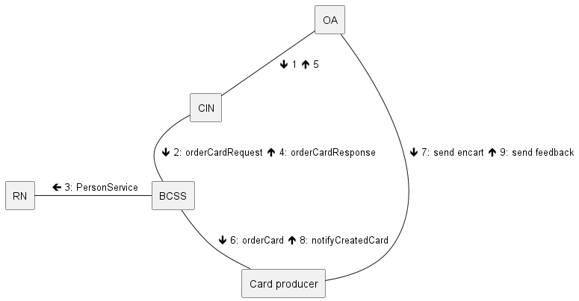

1. Les OA appellent le service exposé par le CIN
2. orderCardRequest : Le CIN transmet la requête en online à la BCSS au service isi
3. PersonService : La BCSS traite la requête du service ISI et appelle le service Person qui récupère les données au Registre national[2] ou dans les registres de la BCSS[3]
4. orderCardResponse : La BCSS répond à la requête au CIN. La carte est créé en cycle ‘C’.
5. Le CIN transmet la réponse à l’OA concerné
6. orderCard : En fin de journée, la BCSS envoie les données de personnalisation au producteur de carte. La carte passe en cycle ‘O’.
7. send encart : Lorsque l’OA le décide, il envoie la commande de la carte au producteur
8. notifyCreatedCard : Le producteur notifie la BCSS de la personnalisation de la carte. La carte passe en cycle ‘P’.
9. send feedback : Le producteur notifie l’OA de la personnalisation de la carte

*Remarque : Ce scénario sera supprimé dès que tous les OA auront migré vers la carte digitale.*

#### Commande d’une carte digitale

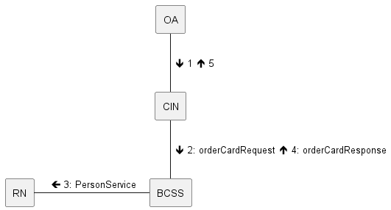

1. L’OA envoie une requête vers le CIN
2. orderCardRequest : le CIN transmet la requête en ligne à la BCSS
3. PersonService : la BCSS récupère les données au Registre national[4] ou dans les registres de la BCSS[5]
4. orderCardResponse : la BCSS répond en ligne au CIN. La carte est créé en cycle ‘D’
5. Le CIN transmet la réponse à l’OA concerné

### Diagramme d’activité

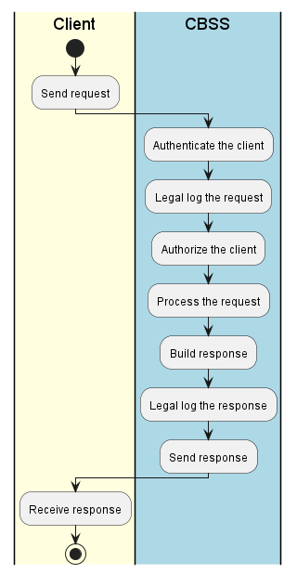

Le diagramme d’activité ci-dessus décrit les étapes communes lorsqu’une requête est envoyée au service ISI par l’inbound de la BCSS (ws-customer).

## Etapes de traitement à la BCSS

* Authentification du client
* Contrôle de l’intégrité des messages (validation XSD)
* Authentification du client
* Logging légal de sécurité
* Contrôle d’autorisation
* Processus propre à chaque requête

### Authentification du client

La BCSS vérifie l’expéditeur de la requête et que celui-ci est autorisé d’appeler ce service.

### Contrôle de l’intégrité des messages

Il s’agit d’une validation classique du message XML vis à vis du schéma. C’est donc une validation des contraintes de typage sur les données et sur leur structure.

### Logging légal de sécurité

Pour des raisons légales, la BCSS fera du logging des messages entrants et sortants afin que des audits de sécurité soient possibles.

### Contrôle d’autorisation

La BCSS réalisera pour tous les messages entrant un contrôle d’autorisation, afin de s’assurer que tel partenaire, avec tel contexte légal, a bien accès à telle opération.

Voir tableaux des autorisations par opération sous [4.4 Configurations](TSS_ISIService_FR.docx#Configurations).

# Description des messages échangés

## Partie commune aux opérations

### Identification du client [informationCustomer]

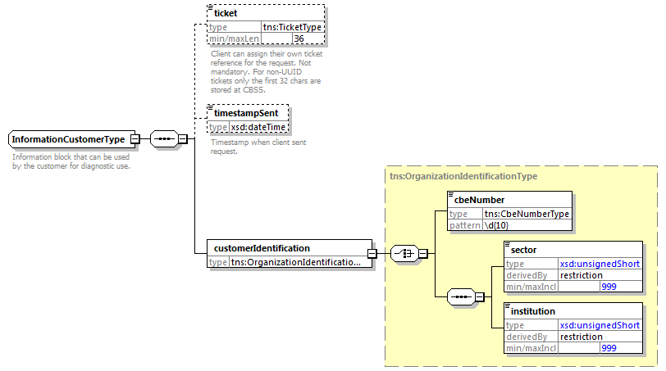

L’élément ***informationCustomer*** est fourni par le client en vue de s’identifier au niveau métier en fournissant son identification soit au niveau du réseau de la sécurité sociale, soit au niveau entreprise. Il peut contenir des références temporelles et métier.

L’identification de l’institution est définie dans un message:

* soit à l’aide de la combinaison secteur/institution pour les institutions au sein de la sécurité sociale
* soit à l’aide du numéro BCE pour les institutions ne faisant pas partie de la sécurité sociale ou encore pour les institutions pour lesquelles ce numéro BCE offre une valeur ajoutée en plus de l'utilisation du secteur/de l’institution

### Identification de la BCSS [informationCBSS]

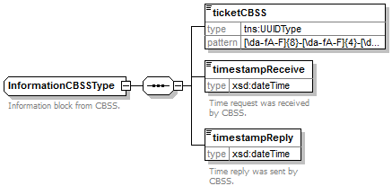

L’élément ***informationCBSS***, facultatif en requête, est complété par la BCSS et dispose de diverses informations nécessaires au logging et au support.

### Contexte légal de l’appel [legalContext]

L’élément ***legalContext*** permet de définir dans quel cadre légal est émise la requête.

### Statut de la réponse [status]

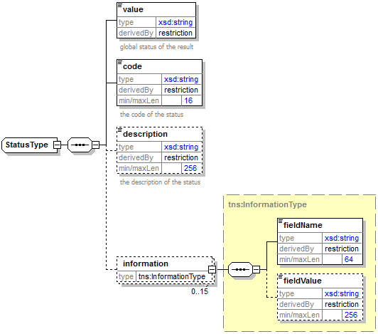

L’élément ***status*** est présent dans chaque réponse de la BCSS et représente le statut global du traitement de la requête. Il est constitué des éléments :

* *value*: énumération donnant une indication générale sur le statut de la réponse. 3 valeurs sont possibles :

|  |  |
| --- | --- |
| Valeur | Description |
| DATA_FOUND | Traitement réussi. |
| NO_DATA_FOUND | Traitement réussi mais pas de données trouvées. |
| NO_RESULT | Le traitement ne s’est pas déroulé avec succès. Aucune information n’a pu être reçue. |

* *code* : plus précis que l’élément *value*, ce champ contient un code business propre au service.
* *description*: cet élément donne une explication sur la signification du champ *code*
* *information*: cet élément est rempli dans le cas où davantage d’informations doivent être ajoutées dans le statut afin d’avoir une explication complémentaire

### NISS avec status [ssin] ‘annulé’ ou ‘remplacé par’

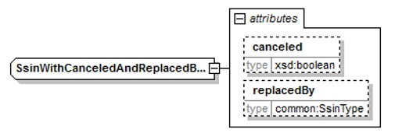

L’élément ssin est présent dans la réponse de la BCSS et retourne le NISS sur la base duquel la demande a eu lieu ainsi que des informations relatives au statut de ce NISS dans les attributs:

|  |  |
| --- | --- |
| Attribut | Description |
| canceled | Si cet élément est présent et est égal à ‘true’, le NISS a été annulé et ne peut pas être utilisé. |
| replacedBy | Si cet élément est présent, le NISS a été remplacé. Le NISS original est renvoyé dans l’élément du NISS même et cet attribut contient le nouveau NISS qui doit être utilisé. |

## Fault

* faultInfo

## Description des messages par opération

### orderCard

Cette opération permet d’émettre une nouvelle carte isi+ pour une personne identifiée par son NISS.

Lorsque l’opération s’est exécutée avec succès, la réponse contient les données nécessaires pour réaliser le visuel de la carte, l’identité du porteur de la carte ainsi que son adresse.

#### Requête

Les critères de la requête sont :

* l’identifiant de l’assuré (NISS)
* période de validité de la carte :
  + Si adulte ou enfant (âge < 12 ans et non RN), période de validité de 12 ans
  + Si enfant (âge < 12 ans et RN), période de validité jusqu’à la fin de l’année de ses 12 ans

Cette période est optionnelle. Si la période n’est pas fournie dans la requête, la période par défaut (comme spécifiée ci-dessus) sera utilisée avec comme date de début la date du jour.

* booléen pour la création d’une carte physique : par défaut, en l’absence de l’élément, une carte digitale est créée[6][7]
* Éventuellement les informations concernant une ancienne carte à annuler :
  + Numéro de carte
  + Raison
  + Date d’annulation
  + Date de récupération

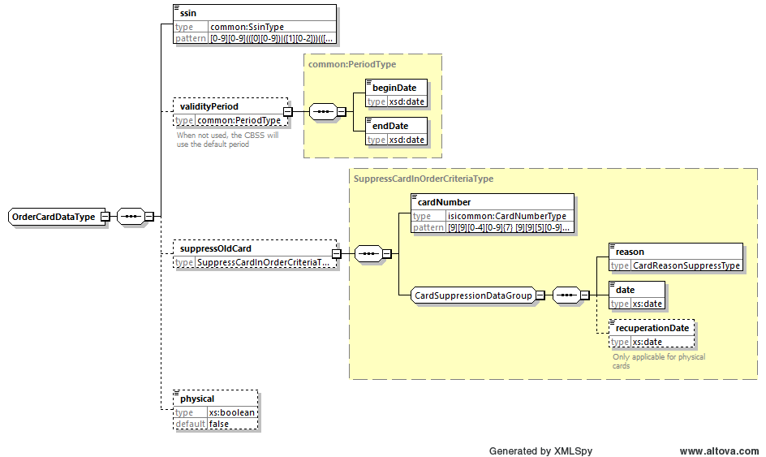

#### Diagramme d’activité

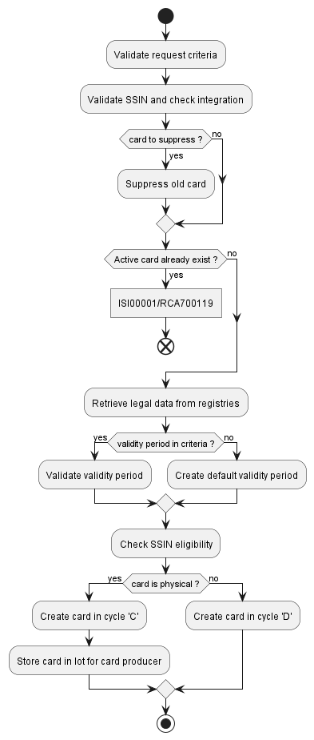

##### Validation des critères

Le service vérifie les critères fournis dans la requête :

* La date de fin de la période de validité n’est pas avant la date de début
* La date de fin de la période de validité est au 31 décembre
* L’année de début de la période de validité n’est pas avant 2014
* La date de suppression, si fournie, n’est pas dans le futur
* La date de récupération, si fournie, n’est pas dans le futur
* La carte est valide et fait partie de la plage définie pour l’environnement
* Le service accepte les commandes de cartes digitales

|  |  |  |
| --- | --- | --- |
| Motif | status/code | RCA |
| La date de fin de la période de validité est avant la date de début | MSG00008 | 700115 |
| La date de fin de la période de validité n’est pas au 31 décembre | MSG00008 | 700114 |
| L’année de début de la période de validité est avant 2014 | MSG00008 | 700116 |
| La date de suppression est dans le futur | MSG00008 | 700104 |
| La date de récupération est dans le futur | MSG00008 | 700108 |
| La carte à supprimer est invalide | MSG00008 | 700102 |
| La carte ne fait pas partie de la plage définie pour l’environnement | MSG00008 | 700201 |
| Le service n’accepte pas encore de commandes digitales | ISI00007 |  |

##### Contrôle du NISS dans le répertoire des références

Le service contrôle que le CIN (11/1) possède un dossier (code qualité 902/0).

Par ailleurs, le service contrôle également à cette étape que le statut du NISS est actif, soit via le RN ou via le registre BCSS en fonction du type du NISS.

En cas de génération de code erreur (en l’occurrence, un code RCA), le service arrête son traitement et retourne la réponse au client.

|  |  |  |
| --- | --- | --- |
| Motif | status/code | RCA |
| Absence de dossier dans le répertoire des références | MSG00012 | 700118 |
| NISS annulé | MSG00007 | 700112 |
| NISS remplacé | MSG00006 | 700158 |
| NISS inconnu | MSG00005 | 700112 |
| NISS invalide | MSG00011 | 700155 |

##### Suppression de l’ancienne carte

Cette étape n’est exécutée que si une ancienne carte à annuler est référencée dans la requête. Plus d’information sur les étapes de traitement et les codes retour peuvent être retrouvées au niveau de l’opération suppressCard (cfr. 4.3.2).

La carte à supprimer doit appartenir à la même personne mais le NISS peut être différent (dans le cadre d’un remplacement de NISS).

##### Vérification de l’existence d’une carte isi+ active

Chaque personne ne peut posséder qu’au maximum une seule carte isi+ active à un instant T.

Avant de créer une nouvelle carte, le service s’assure qu’aucune autre carte n’est active pour le NISS référencé dans la requête. Une carte est active si celle-ci ne se trouve pas dans le cycle « SUPPRESSED ».

En cas de carte existante, le service interrompt son traitement et retourne le code RCA 700119.

|  |  |  |
| --- | --- | --- |
| Motif | status/code | RCA |
| Carte isi+ active existante | ISI00001 | 700119 |

##### Récupération des données légales du NISS

Afin de créer une nouvelle carte, le service à besoin de connaître les données légales de la personne identifiée par le NISS de la requête.

Les données minimales requises sont :

* Le nom
* Le sexe
* La date de naissance
* L’adresse, soit :
  + une adresse résidentielle dont le code pays ≠ 999
  + un poste diplomatique avec une « inception date »
  + une adresse de contact dont le code pays ≠ 999

En cas d’absence d’une de ces données, le traitement s’interrompt avec un code retour.

Les deux premiers prénoms sont également récupérés mais ils ne sont pas indispensables pour la création d’une carte.

|  |  |  |
| --- | --- | --- |
| Motif | status/code | RCA |
| Sexe inconnu | ISI00002 | 700125 |
| Date de naissance inconnue | ISI00002 | 700156 |
| Adresse incomplète | ISI00002 | 700124 |
| Personne de nationalité belge, âgée de plus de 12 ans, inscrite dans un poste diplomatique | ISI00006 | 700310 |
| Personne de nationalité étrangère, âgée de plus de 12 ans, inscrite dans un poste diplomatique | ISI00006 | 700315 |
| Personne décédée | MSG00009 | 700123 |

##### Validation de la période de validité

Le service valide la période de validité passée en requête de la manière suivante :

* Si la personne est adulte (âge > 12 ans) :
  + En cas de date de début au 1er janvier de l’année X, la différence entre l’année de début et celle de fin doit être de 11. *Ex. 01/01/2021 – 31/12/2032*
  + Sinon, la différence doit être de 12. *Ex. 02/02/2021 – 31/12/2033*
* S’il s’agit d’un enfant (âge ≤ 12 ans) :
  + En cas de numéro RN, la date de fin doit être dans l’année de ses 12 ans. *Ex. Date de naissance 01/05/2021, 01/01/2023 – 31/12/2033*
  + Sinon, la différence entre l’année de début et celle de fin doit être de 12. *Ex. 02/02/2021 – 31/12/2033*

Lorsque la période de validité n’est pas valide selon les critères ci-dessus, le service s’interrompt avec un code retour.

|  |  |  |
| --- | --- | --- |
| Motif | status/code | RCA |
| Période de validité invalide | MSG00008 | 700200 |

En cas d’absence de période de validité dans la requête, une période par défaut est créée sur base des critères explicités ci-dessus en prenant comme dans de début la date du jour.

##### Vérification de l’éligibilité

Cette étape n’est effectuée qu’en cas de NISS de type RN (RAD de nationalité belge ou inconnue compris) et si l’âge de la personne est supérieur à 12 ans.

Le service vérifie qu’aucun support d’identification actif permettant d’identifier l’assuré social n’existe au Registre national.

Les supports d’identité supportés par le Registre national sont :

* la carte eID
* la Kids ID (pas prise en compte pour refuser l’émission d’une carte)
* la carte électronique délivrée aux ressortissants non belges de l’Union européenne
* le titre de séjour électronique délivré aux ressortissants des pays hors Union européenne

En cas d’existence d’un support auprès du RN, le service s’interrompt avec un code retour.

|  |  |  |
| --- | --- | --- |
| Motif | status/code | RCA |
| Support existant | ISI00006 | 7003XX |

##### Création de la carte

La carte est finalement créée et une raison d’émission est définie avec un code RCA 7004XX.

Si la carte est de type physique, celle-ci est créée en cycle C(reated) et les informations sont stockées dans un lot pour être envoyés vers le producteur de carte.

Si la carte est de type digital, celle-ci est créée en cycle D(igital) et ne fera partie d’aucun lot.

#### Réponse

La réponse contient, en plus d’un statut :

* les données reprises sur le recto de la carte
  + numéro de carte
  + nom
  + prénoms (les deux premiers, optionnels)
  + date de naissance
  + sexe
  + période de validité
  + date de capture des données
* les données reprises au verso de la carte
  + contenu du code barre (code128)
  + contenu du Datamatrix (code2D) en base 64
* l’adresse du porteur de la carte telle que récupérée du registre, si la carte est physique, nécessaire pour la réponse I700
* le numéro de lot dans lequel la carte sera envoyée au producteur de cartes, si la carte est physique

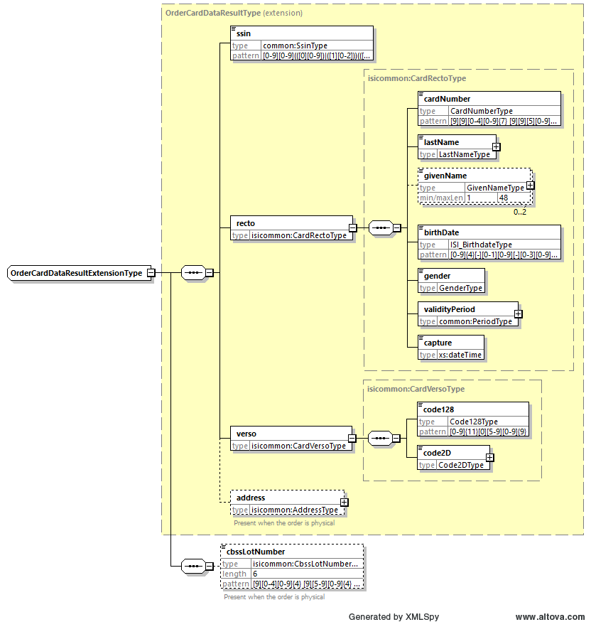

### suppressCard

Cette opération permet d’annuler une carte isi+, ce qui la fait passer au cycle « SUPPRESSED ».

#### Requête

La requête pour l’annulation d’une carte comprend les critères suivants :

* NISS de la carte à annuler
* numéro de la carte à annuler
* raison d’annulation (voir Raisons d’annulation)
* date d’annulation
* date de récupération de la carte (optionnelle) :
  + la date de récupération n’est possible que si la carte à annuler est de type physique

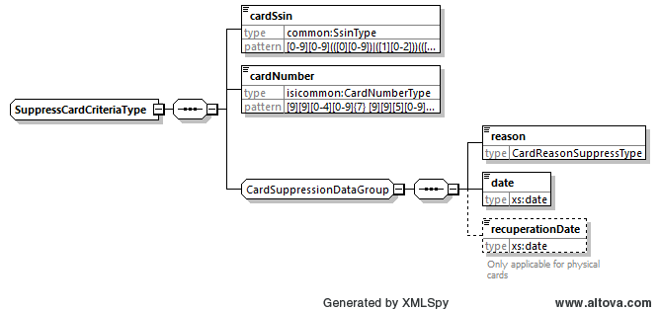

#### Diagramme d’activité

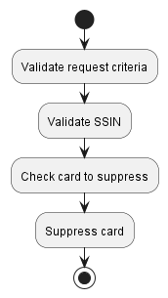

##### Validation des critères

Le service vérifie les critères fournis dans la requête :

* la carte fait bien partie de la plage de l’environnement interrogé
* la date de suppression n’est pas dans le futur
* la date de récupération n’est pas dans le futur
* le code raison est correct (par rapport au type de carte)
* la date de récupération n’est pas fournie pour une carte digitale (sur base de la plage de numéros)

Si un des critères n’est pas correct, le service s’interrompt avec un code erreur.

|  |  |  |
| --- | --- | --- |
| Motif | status/code | RCA |
| La carte ne fait pas partie de la plage définie pour l’environnement | MSG00008 | 700201 |
| Date de suppression dans le futur | MSG00008 | 700104 |
| Date de récupération dans le futur | MSG00008 | 700108 |
| Le code raison est refusé pour une carte de type non physique | MSG00008 |  |
| La date de récupération n’est pas possible pour une carte de type non physique | MSG00008 |  |

##### Vérification du NISS

Le service valide le NISS donné en requête.

|  |  |  |
| --- | --- | --- |
| Motif | status/code | RCA |
| NISS inconnu | MSG00005 | 700117 |
| NISS invalide | MSG00011 | 700155 |

##### Vérification de la carte à annuler

Le service récupère la carte identifiée par le numéro de carte et vérifie que celle-ci est dans un état qui permet l’annulation. La carte ne peut être annulée que si elle est dans un cycle autre que « ORDERED ».

Si la carte ne peut être annulée, le service s’interrompt avec un code retour.

|  |  |  |
| --- | --- | --- |
| Motif | status/code | RCA |
| La carte identifiée n’existe pas | ISI00003 | 700117 |
| La carte est déjà annulée | ISI00004 | 700140 |
| La carte est en cycle « ORDERED » | ISI00004 | 700161 |
| La date de suppression est antérieure à la date de création | MSG00008 | 700159 |
| La date de récupération est antérieure à la date de personnalisation | MSG00008 | 700162 |
| La date de récupération est fournie alors qu’elle est en cycle « CREATED » | ISI00004 | 700143 |

##### Annulation de la carte

Finalement, la carte est annulée et la réponse est retournée.

#### Réponse

La réponse contient le statut de la suppression de la carte.

### returnPost/sendToHolder

Ces opérations ne sont possibles que pour une carte physique et permettent de mettre à jour l’état de livraison de la carte avec une date :

* returnPost : permet d’indiquer que la carte a été retournée par la poste car non livrée à son destinataire
* sendToHolder : permet d’indiquer que la carte a été envoyée à son destinataire

#### Requête

La requête contient les critères suivants :

* NISS du porteur de la carte retournée
* numéro de la carte retournée
* date de retour/d’envoi de la carte

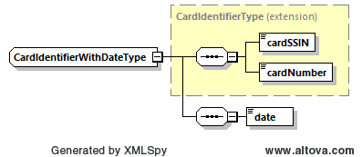

#### Diagramme d’activité

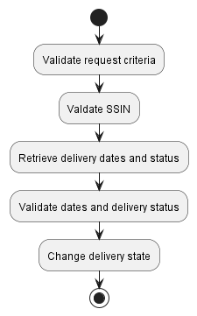

##### Validation des critères

Le service valide la date de retour poste/envoi vers destinataire fournie en requête. Cette date ne peut être dans le futur. Si cette date est dans le futur, le service s’interrompt avec un code retour. Le service vérifie également que la carte fait bien partie de plage d’environnement interrogé et que la carte fournie est de type physique.

|  |  |  |
| --- | --- | --- |
| Motif | status/code | RCA |
| La carte ne fait pas partie de la plage définie pour l’environnement | MSG00008 | 700201 |
| La date est dans le futur | MSG00008 | 700147 |
| La carte est de type digital | MSG00008 |  |

##### Vérification du NISS

Le service valide le NISS donné en requête.

|  |  |  |
| --- | --- | --- |
| Motif | status/code | RCA |
| NISS inconnu | MSG00005 | 700117 |
| NISS invalide | MSG00011 | 700155 |

##### Récupération de la carte

Le service récupère la carte dans la base de donnée sur base du NISS et du numéro de carte.

Si la carte n’existe pas, le service s’interrompt avec un code retour.

Le cycle de la carte est ensuite vérifié. Si le cycle de la carte est « ORDERED », « CREATED » ou « SUPPRESSED », le service s’interrompt également avec un code retour.

|  |  |  |
| --- | --- | --- |
| Motif | status/code | RCA |
| La carte identifiée n’existe pas | ISI00003 | 700117 |
| Le cycle de la carte est « ORDERED » ou « CREATED » | ISI00004 | 700143 |
| Le cycle de la carte est « SUPPRESSED » | ISI00004 | 700140 |

##### Validation des dates et de l’état de livraison

Ensuite, la date est comparée à la date de personnalisation. Si elle est antérieure, le service s’interrompt. Puis, l’état de livraison est vérifié. Si la carte est déjà dans l’état destiné, la requête échoue avec un code retour. Pour finir, la requête échoue si la date fournie en requête est antérieure à la date de l’état de livraison précédent de la carte de la carte.

|  |  |  |
| --- | --- | --- |
| Motif | status/code | RCA |
| Date de retour poste est antérieure à la date de personnalisation | MSG00008 | 700160 |
| La carte est déjà dans l’état de retour poste | ISI00005 | 700145 |
| La date fournie est antérieure à la date de l’état de livraison précédent | MSG00008 | 700163 |

##### Changement de l’état de livraison

L’état de la livraison pour la carte est modifié dans la base de données.

#### Réponse

La réponse contient le statut de l’exécution de la requête.

### getBackCard

Cette opération permet d’ajouter une date de récupération a une carte déjà annulée et n’est accessible qu’aux cartes physiques.

#### Requête

La requête contient les critères suivants :

* NISS du porteur de la carte récupérée
* numéro de la carte récupérée
* date de récupération de la carte



#### Diagramme d’activité

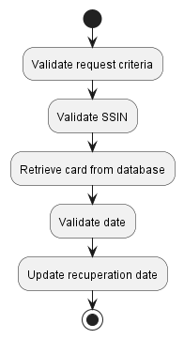

##### Validation des critères de la requête

Le service vérifie que la date de récupération spécifiée dans la requête n’est pas dans le futur. Dans le cas contraire, la requête s’interrompt avec un code retour. Le service vérifie également que la carte fait partie de l’environnement interrogé et que la carte est de type physique.

|  |  |  |
| --- | --- | --- |
| Motif | status/code | RCA |
| La carte ne fait pas partie de la plage définie pour l’environnement | MSG00008 | 700201 |
| La date de récupération est dans le futur | MSG00008 | 700108 |
| La carte est de type digital | MSG00008 |  |

##### Vérification du NISS

Le service valide le NISS donné en requête.

|  |  |  |
| --- | --- | --- |
| Motif | status/code | RCA |
| NISS inconnu | MSG00005 | 700117 |
| NISS invalide | MSG00011 | 700155 |

##### Récupération de la carte en base de données

Le service récupère la carte référencée dans la requête depuis la base de données. Si la carte n’est pas trouvée, le service s’interrompt avec un code retour.

|  |  |  |
| --- | --- | --- |
| Motif | status/code | RCA |
| La carte n’existe pas en base de données | ISI00003 | 700117 |

##### Validation des critères par rapport à la carte

Le service valide que la carte est dans un état qui permet sa récupération et que les dates sont cohérentes. En cas d’état invalide ou d’incohérence, le service s’interrompt avec un code retour.

|  |  |  |
| --- | --- | --- |
| Motif | status/code | RCA |
| La carte n’a pas encore été supprimée | ISI00004 | 700141 |
| La carte n’a pas été personnalisée | ISI00005 | 700143 |
| La date de récupération est strictement antérieure à la date de personnalisation | MSG00008 | 700162 |
| La carte possède déjà une date de récupération | ISI00005 | 700142 |

##### Mise à jour de la carte

Le service termine par mettre à jour la carte en base de données avec cette nouvelle information.

#### Réponse

La réponse contient le statut de l’exécution de la requête.

### consultCard[s]ByX

Ces opérations permettent de consulter l’ensemble des cartes (actives et non actives) qui satisfont aux critères de la requête :

* consultCardsBySsin : l’ensemble des cartes attribuées à un NISS
* consultCardBySsinAndNumber : la carte avec le numéro de carte ainsi que le NISS spécifié dans la requête
* consultCardByNumber : la carte dont le numéro est spécifié dans la requête

#### Requête

##### consultCardsBySsin



##### consultCardBySsinAndNumber

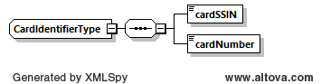

##### consultCardByNumber



#### Diagramme d’activité

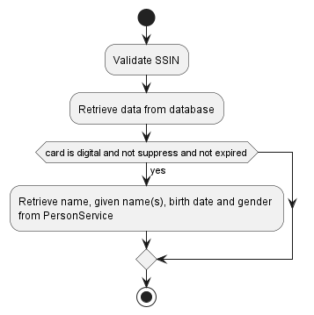

##### Vérification du NISS

Le service valide le NISS donné en requête.

|  |  |  |  |
| --- | --- | --- | --- |
| Motif | Opération | status/code | RCA |
| NISS inconnu | consultCardsBySsin | MSG00005 | 700151 |
| consultCardBySsinAndNumber | MSG00005 | 700117 |
| NISS invalide | consultCardBySsinX | MSG00011 | 700155 |

##### Vérification de la carte (si la carte fait partie des critères)

Le service vérifie que la carte fait bien partie de la plage d’environnement interrogé.

|  |  |  |
| --- | --- | --- |
| Motif | status/code | RCA |
| La carte ne fait pas partie de la plage définie pour l’environnement | MSG00008 | 700201 |

##### Récupération des données de la DB

Le service récupère les données des cartes avec les critères fournis dans la requête. Si aucune carte n’est trouvée, le service s’interrompt avec un code retour.

|  |  |  |  |
| --- | --- | --- | --- |
| Opération | Motif | status/code | RCA |
| consultCardsBySsin | Pas de résultat | MSG00100 | 700151 |
| consultCardBySsinAndNumber | Pas de résultat | MSG00100 | 700117 |
| consultCardByNumber | Pas de résultat | MSG00100 | 700202 |

##### Récupération des données visuelles (nom, prénom(s), date de naissance et sexe)

Le service récupère les données visuelles si la carte est digitale et seulement si celle-ci n’est pas supprimée et non expirée

|  |  |
| --- | --- |
| Motif | status/code |
| Toutes les données visuelles nécessaires ne sont pas disponibles | ISI00008 |

#### Réponse

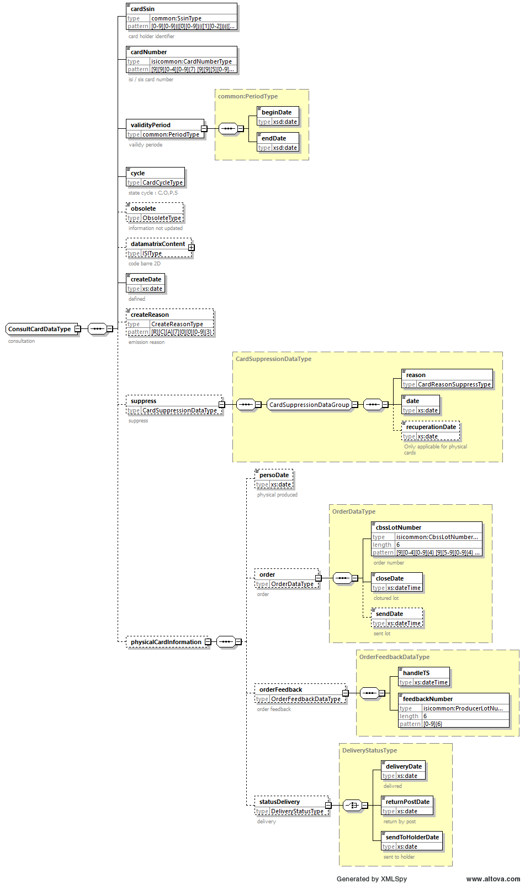

La réponse contient toutes informations liées à la carte qui se trouvent dans la base de données :

* NISS
* Numéro de carte
* Période de validité
* Cycle de la carte
* Information si la carte est devenue obsolète
* Contenu du Datamatrix (pour toutes les cartes physiques et les cartes digitales qui ne sont ni supprimées, ni expirées)
* La date de la création
* La raison de la création
* Information sur la suppression de la carte, si celle-ci est annulée
* En cas de carte physique :
  + La date de personnalisation
  + Information sur le lot d’envoi vers le producteur de cartes
  + Information sur le feedback reçu de la part du producteur de cartes
  + Le statut de la livraison

## Configurations

|  |  |  |  |  |
| --- | --- | --- | --- | --- |
| **Partenaire** | **Numéro BCE ou secteur / institution** | **Code qualité** | **LegalContext** | **Type de contrôle d’intégration** |
| BCSS | 0244640631 | 0 | CBSS:VALIDATION_AUDIT | ignore |
| CBSS:MANAGE_ISI | ignore |
| CBSS:INTERNAL_PROCESSING | ignore |
| NIC-CIN | 0820563481 | 902 | NICCIN:MANAGE_ISI | ignore |

|  |  |
| --- | --- |
| **Type de contrôle** | **Description** |
| **Ignore** | La période d'intégration n’est pas vérifiée lors du contrôle d’intégration. Si un client a eu un dossier à un moment donné, il peut recevoir les données. |
| **Current Date** | Si le client a un dossier à la date du traitement, les données seront transférées. |
| **Fully included** | La période du message doit être complètement couverte par la période d'intégration. Ainsi, le client ne peut consulter que les périodes qui se trouvent entièrement dans la période d'intégration. |
| **overlap** | La période du message doit coïncider d’au moins un jour avec la période d’intégration. |

# Protocole du service

La communication aura lieu dans un environnement sécurisé au moyen de messages SOAP. Pour plus d'informations sur l'architecture orientée service, veuillez-vous référer au [2]. Si un partenaire n'a pas encore accès à l'infrastructure SOA de la BCSS, une liste des démarches à réaliser pour obtenir un accès et tester cet accès est disponible sur [3].

|  |  |  |
| --- | --- | --- |
|  |  | |
| Protocole applicatif | HTTPS 2ways TLS, SOAP 1.1 | |
| Nom du service | ISIServiceV3 | |
| WSDL du service | IsiV3.wsdl - <http://kszbcss.fgov.be/intf/ISIService/v3> | |
| Opérations | * orderCard * suppressCard * returnPost * sendToHolder * getBackCard * consultBySsin * consultBySsinCardNumber * consultByCardNumber | |
| Messages | [OPERATION]Request  [OPERATION]Response  [OPERATION]Fault | |
| Environnement, host et port | Dev | b2b-test.ksz-bcss.fgov.be:4520 |
| Acc | b2b-acpt.ksz-bcss.fgov.be:4520 |
| Prod | b2b.ksz-bcss.fgov.be:4520 |
| URI | /IsiService/v3/manage | |

# Codes du statut des réponses BCSS

## Business

|  |  |  |
| --- | --- | --- |
| <value> | <code> | <description> |
| DATA_FOUND | MSG00000 | Treatment successful |
| NO_DATA_FOUND | MSG00100 | Treatment successful, but no data found at the supplier |
| NO_RESULT | MSG00005 | The SSIN given in request does not exist |
| NO_RESULT | MSG00006 | The SSIN given in request has been replaced |
| NO_RESULT | MSG00007 | The SSIN given in request is canceled |
| NO_RESULT | MSG00008 | The request contains invalid data. Please check your message content. |
| NO_RESULT | MSG00009 | Person deceased |
| NO_RESULT | MSG00011 | The structure of the SSIN given in request is invalid |
| NO_RESULT | MSG00012 | The SSIN is not sufficiently integrated for your organization |
| NO_RESULT | MSG00013 | Incorrect legal context for this operation by this organization |
| NO_RESULT | ISI00001 | There is already an isi+ card |
| NO_RESULT | ISI00002 | Legal data are not complete |
| NO_RESULT | ISI00003 | Card does not exist |
| NO_RESULT | ISI00004 | Card cycle forbids this operation |
| NO_RESULT | ISI00005 | Card state forbids this operation |
| NO_RESULT | ISI00006 | Card creation refused |
| NO_RESULT | ISI00007 | Service currently not open for digital card orders |
| NO_RESULT | ISI00008 | Error during legal data recovery |

En plus du code statut, un code RCA peut également être ajouté pour apporter un complément d’information et assurer une rétrocompatibilité avec les flux I70X.

|  |  |
| --- | --- |
| Information | |
| FieldName | **FieldValue** |
| I70x_RCA | Le code RCA |
| RCA700XXX | La description du code RCA |
| detail | Détail supplémentaire ajoutant un complement d’information au code RCA |

## Technique

Voir [1].

Comme pour les codes statut, un code RCA peut également être ajouté pour apporter un complément d’information et assurer une rétrocompatibilité avec les flux I70X.

*Exemple :*

<soapenv:Envelope xmlns:soapenv="http://schemas.xmlsoap.org/soap/envelope/">

<soapenv:Header/>

<soapenv:Body>

<soapenv:Fault>

<faultcode>soapenv:Server</faultcode>

<faultstring>Internal error</faultstring>

<faultactor>http://www.ksz-bcss.fgov.be</faultactor>

<detail>

<ns:notifyModifiedDataFault xmlns:ns="http://kszbcss.fgov.be/intf/ISIService/v1">

<informationCBSS>

<ticketCBSS>dfcf28d9-8613-496b-8f2c-d52bda1824de</ticketCBSS>

<timestampRequest>2018-10-23T08:27:54.123Z</timestampRequest>

<timestampReply>2018-10-23T08:27:54.756Z</timestampReply>

</informationCBSS>

<detail>

<severity>FATAL</severity>

<reasonCode>MSG00002</reasonCode>

<diagnostic>External data unavailable</diagnostic>

<authorCode>http://www.ksz-bcss.fgov.be/</authorCode>

<information>

<fieldName>I70X_RCA</fieldName>

<fieldValue>700126</fieldValue>

</information>

<information>

<fieldName>RCA700126</fieldName>

<fieldValue>Fournisseur de donnees legales (registre national) non disponible</fieldValue>

</information>

</detail>

</ns:notifyModifiedDataFault>

</detail>

</soapenv:Fault>

</soapenv:Body>

</soapenv:Envelope>

# Disponibilité et performance

La BCSS ne fournit pas de SLA concernant les temps de réponse et la disponibilité des services web du fait que ceux-ci sont dépendants de la source authentique pour laquelle la BCSS n’a aucune compétence et responsabilité.

En ce qui concerne la partie du traitement interne à la BCSS, celle-ci garantit une disponibilité de 98% et les temps de réponse suivant:

90% < 1 seconde et 95% < 2 secondes.

## Volumes et fréquence

Le volume de nouveaux messages est estimé à 40 000 par mois.

## En cas de problèmes

Veuillez contacter le service desk

* par téléphone au numéro 02-741 84 00 entre 8h00 et 16h30 les jours ouvrables,
* par courriel à l’adresse suivante: [servicedesk@ksz-bcss.fgov.be](mailto:servicedesk@ksz-bcss.fgov.be).

En vous munissant des informations suivantes:

* Messages soap (question et réponse).
* Ticket du message, il s’agit du ticket BCSS (de préférence) ou de la référence du message que le client a lui-même ajouté au message.
* Date et l’heure de la consultation.
* L’url ou le nom du service ainsi que l’environnement.
* L’environnement dans lequel le problème se manifeste (acceptation ou production).

Si vous souhaitez obtenir de plus amples informations relatives au service desk, nous vous invitons à consulter notre site web.

# Questions ouvertes

|  |  |
| --- | --- |
| **Description** | **Assigné à** |
|  |  |
|  |  |

# Best practices

## Validation à l’aide d’un WSDL/XSD

Nous recommandons aux partenaires d’effectuer une validation à l’aide du fichier WSDL des requêtes qu’ils nous transmettent. En effet, si la requête n’est pas valide selon le contrat convenu, elle sera refusée.

## Format des dates

Dans les champs de type "xs: date", l’utilisation d’une date sans fuseau horaire (ou "Z") est vivement recommandée. Dans certains contextes/programmes, le fuseau horaire peut être interprété, avec comme conséquence que la date résultante peut être différente que la date attendue.

# Annexes

## Codes RCA

|  |  |
| --- | --- |
| Code | Signification |
| 700101 | le numéro n'existe pas :ssin lors annulation |
| 700102 | le numéro est syntaxiquement incorrect :card number ISI |
| 700103 | la date est syntaxiquement incorrecte :celle de l'annulation |
| 700104 | la date ne devrait pas être supérieure :celle de l'annulation et la date du jour |
| 700105 | valeur non prévue :la raison de l'annulation |
| 700106 | valeur non prévue :le statut de récupération |
| 700107 | la date est syntaxiquement incorrecte :celle de la récupération |
| 700108 | la date ne devrait pas être supérieure :celle de récupération et la date du jour |
| 700109 | les numéros diffèrent :ssin dans données I700 (partie création et annulation) |
| 700111 | les numéros diffèrent :ssin dans préfixe et dans données I700 |
| 700112 | le numéro n'existe pas :ssin lors émission |
| 700113 | la date est syntaxiquement incorrecte :celle de début de période |
| 700114 | la date est syntaxiquement incorrecte :celle de fin de période |
| 700115 | la date ne devrait pas être supérieure :début de validité et la date de fin |
| 700116 | la date ne devrait pas être inférieure :date de début et 01/01/2014 |
| 700117 | couple de numéros incorrecte :ssin et numéro de carte isi |
| 700118 | le dossier n'appartient pas à un OA :(aucun code qualité) |
| 700119 | cycle incorrect pour l'opération :ce SSIN a une carte ISI active |
| 700120 | données non trouvées :identification dans Registre BCSS |
| 700121 | données non trouvées :identification dans Registre National |
| 700123 | personne décédée |
| 700124 | données non trouvées :pas un MID |
| 700125 | données non trouvées :sexe |
| 700126 | Fournisseur de données légales (registre national) non disponible |
| 700131 | valeur non prévue :directories #'10' /'20' |
| 700132 | valeur non prévue :l'indicateur annulation #0/#1 |
| 700133 | le numéro n'existe pas :ssin lors récupération |
| 700134 | le numéro n'existe pas :carte ISI lors de l'annulation |
| 700135 | la date ne devrait pas être supérieure :date début nouvelle carte et date fin ancienne annulée |
| 700136 | cycle incorrect pour l'opération :la carte ISI est non active |
| 700140 | cycle incorrect pour l'opération :la carte est déjà annulée |
| 700141 | cycle incorrect pour l'opération :la carte n'est pas annulée |
| 700142 | cycle incorrect pour l'opération :la carte est déjà récupérée |
| 700143 | cycle incorrect pour l'opération :la carte n'est pas personnalisée |
| 700144 | valeur non prévue :le statut de mise en circulation |
| 700145 | cycle incorrect pour l'opération :le statut de mise en circulation est déjà connu |
| 700146 | la date est syntaxiquement incorrecte :celle de fin de période (yyyy1231) |
| 700147 | la date ne devrait pas être supérieure :celle de mise en circulation et la date du jour |
| 700148 | la date est syntaxiquement incorrecte :celle de début de période |
| 700149 | la date est syntaxiquement incorrecte :celle de fin de période |
| 700150 | la date ne devrait pas être supérieure :début de validité et la date de fin |
| 700151 | le numéro n'existe pas :pas de numéro de carte ISI pour ce ssin |
| 700155 | le numéro est syntaxiquement incorrect :ssin |
| 700156 | données non trouvées :date de naissance dans Registre BCSS |
| 700157 | données non trouvées :siécle de naissance dans Registre BCSS |
| 700158 | le numéro n'existe pas :le ssin a été remplacé |
| 700159 | la date ne devrait pas être supérieure :la date de création et la date d'annulation |
| 700160 | la date ne devrait pas être inférieure :date circulation et date perso |
| 700161 | cycle incorrect pour l'opération :la carte est en attente de production |
| 700162 | la date ne devrait pas être inférieure :la date de récupération est antérieure à celle de la production |
| 700163 | la date ne devrait pas être inférieure :la date de retour poste ou de mise en circulation et celle de la DB |
| 700164 | valeur non prévue :raison annulation ISI |
| 700200 | la période n'est pas conforme :12 ans pour les adultes, max 12 ans pour les enfants |
| 700201 | le numéro n'existe pas :numéro de carte, la plage non conforme à l'environnement |
| 700202 | le numéro n'existe pas :numéro de carte pas attribué |
| 700300 | émission ISI refusée :eID/… existe et valide |
| 700301 | émission ISI refusée :personnel OTAN / SHAPE |
| 700302 | émission ISI refusée :dispensé d'inscription |
| 700303 | émission ISI refusée :belge peut obtenir eID/ … |
| 700304 | émission ISI refusée :personnel diplomatique |
| 700305 | émission ISI refusée :belge, radié en Belgique |
| 700306 | émission ISI refusée :belge, radié pour l'étranger |
| 700307 | émission ISI refusée :déclaré absent |
| 700308 | émission ISI refusée :en mer |
| 700309 | émission ISI refusée :non belge, entamer une démarche |
| 700310 | émission ISI refusée :belge, démarche dans poste diplomatique |
| 700311 | émission ISI refusée :dossier non trouvé au RN |
| 700312 | émission ISI refusée :fin de mission diplomatique |
| 700313 | émission ISI refusée :(reserved) |
| 700314 | émission ISI refusée :(reserved) |
| 700315 | émission isi+ refusée : demander la suppression de l'adresse dans le poste diplomatique |
| 700398 | émission ISI refusée :Service contrôle support indisponible |
| 700399 | émission ISI refusée :cas à examiner |
| 700400 | émission ISI acceptée :enfant belge |
| 700401 | émission ISI acceptée :enfant non belge habitant en Belgique |
| 700402 | émission ISI acceptée :étranger habitant à l'étranger |
| 700403 | émission ISI acceptée :perte de séjour ou rayé du registre d'attente |
| 700404 | émission ISI acceptée :carte IDOC sans numéro national |
| 700405 | émission ISI acceptée :ssin = numéro de la BCSS |
| 700406 | émission ISI acceptée :rrn pas concerné pour un titre |
| 700407 | émission ISI acceptée :en mer |
| 700408 | émission ISI acceptée :fonctionnaire de l'Union européenne |
| 700409 | émission ISI acceptée :appartient au registre d'attente |
| 700410 | émission ISI acceptée :étranger rayé pour l'étranger |
| 700411 | émission ISI acceptée :personnel diplomatique |
| 700412 | émission ISI acceptée :(reserved) |
| 700413 | émission ISI acceptée :(reserved) |
| 700414 | émission ISI acceptée :(reserved) |
| 700415 | émission ISI acceptée :(reserved) |
| 700800 | traitement BCSS :erreur interne, contacter la BCSS |
| 700801 | traitement BCSS : PersonService, erreur interne lors de la récupération des données légales |
| 700810 | traitement BCSS :erreur interne, SSKM getDataReceivers |
| 700820 | traitement BCSS :erreur interne, réponse du WS inexploitable :non conforme au schéma |
| 700821 | traitement BCSS :absence de l'élément status |
| 700910 | traitement BCSS :table CARD_NUMBER non initialisée |
| 700920 | traitement BCSS :pas de lot en cycle 'O'(open) |
| 700930 | traitement BCSS :plusieurs lots en cycle 'O' (open) |

## Raisons d’annulation

|  |  |  |
| --- | --- | --- |
| *Reason* | Physique | Digitale |
| LOST | **√** | **-** |
| STOLEN/FRAUD | **√** | **√** |
| EXPIRED | **√** | **√** |
| DECEASED | **√** | **√** |
| BROKEN | **√** | **-** |
| DATA_CHANGED | **√** | **√** |
| NOT_RECEIVED | **√** | **-** |
| PERSONALIZATION_ERROR | **√** | **-** |
| DAMAGED_BY_MEMBER | **√** | **-** |

1. Un changement de sexe ou de date de naissance implique généralement un changement de NISS.
2. Si le NISS utilisé est de type RN et non radié
3. Si le NISS utilisé est de type BIS
4. Si le NISS utilisé est de type RN et non radié
5. Si le NISS utilisé est de type BIS
6. Nous recommandons à nos client de ne pas mentionner l’élément lors qu’il s’agit d’une commande de carte digital. Dans le future, le support de la carte physique sera supprimé, il sera donc plus aisé de supprimer l’élément sans que cela n’ait d’impact pour les clients.
7. Une configuration à la BCSS autorise ou non la commande d’une carte digitale. Tant que les commandes digitales ne sont pas autorisées, le code ISI00007 sera retourné au client.